Activité expérimentale : Energie d’un objet lors d’une chute

On va exploiter l’enregistrement du mouvement d’une objet (à votre choix) chutant verticalement, afin d’étudier les variations temporelles des différents types d’énergie qu’on peut associer au mouvement et à la position verticale de cet objet.

1°/ Mesurer la masse « m » de votre objet : m = …………….

2°/ Acquisition vidéo afin d’avoir accès à « y » (altitude) et « v » (vitesse)

Placer une règle de 1 m à bonne distance de l’ordinateur portable et verticale. Elle servira pour l’étalonnage des distances. Il faut qu’à l’image de la caméra (verticale elle aussi) on voit apparaître le haut et le bas de la règle (avec un peu de marge).
Se reporter à la notice ci-jointe pour le fonctionnement de la webcam.
Réaliser l’enregistrement de la chute verticale de votre objet.$

3°/ Utilisation de Régressi®

Se reporter à la notice ci-jointe pour le fonctionnement du logiciel Régressi®.

4°/ Question sur la vitesse
On rappelle que :
$$v_{G}\left(t_{i}\right)= \frac{\hat{G_{i-1}G_{i+1}}}{t_{i+1}-t_{i-1}}≈ \frac{\overline{G_{i-1}G_{i+1}}}{2 τ}$$ | ou bien pour les moins aguerris : |  | $$v_{G}\left(t_{2}\right)= \frac{d}{t_{3}-t_{1}}$$
Où « τ » désigne l’écart temporel (constant) entre deux prises de vues,  « G_{i} » désigne la position du centre d’inertie de l’objet à l’instant « t_{i} »,  $\hat{G_{i-1}G_{i+1}}$ désignant alors la distance parcourue par le centre d’inertie de l’objet entre les instants « t_{i+1} » et « t_{i-1} » |  | Où « t₃ − t₁ » désigne l’écart temporel entre les deux prises de vues,  « d » désigne la distance parcourue par le centre d’inertie de l’objet entre les instants « t₃ » et « t₁ »

4.1. Cliquer sur « » coord pour mettre la courbe sous le format y(x).
Cliquer sur vecteurs, puis choisissez « vitesse ». Le logiciel Régressi calcule, alors, les composantes du vecteur vitesse suivants l’axe x, notée V_{X} et la composante suivant l’axe y, notée V_{Y} ainsi que la norme, notée V (telle que V = $\sqrt{V_{X} ²+ V_{Y}²}$).
Dans le menu , on voit apparaître dans le les différentes composantes de la vitesse.

Vérifier que l’évolution de la vitesse donnée par ce logiciel correspond à celle qu’intuitivement vous connaissez.
…………………………………………………………………………………………………………………………………………………………………………………
5°/ Question sur l’énergie cinétique

L’objet, du fait de son mouvement, possède une énergie cinétique notée « E_{c} » liée à sa vitesse.

5.1. Exprimer l’énergie cinétique de l’objet réduit à son centre d’inertie G. Précisez les unités.
Là j’attends la formule littérale et là celle « prête à l’emploi » pour le calcul càd numérique (sauf en ce qui concerne « v »)

E_{c} = ………………………………………………………………………… = ………………………………………………………………………………..………

Ajouter la grandeur « énergie cinétique » en cliquant sur , puis compléter la fenêtre qui s’ouvre avec la formule numérique de l’énergie cinétique.
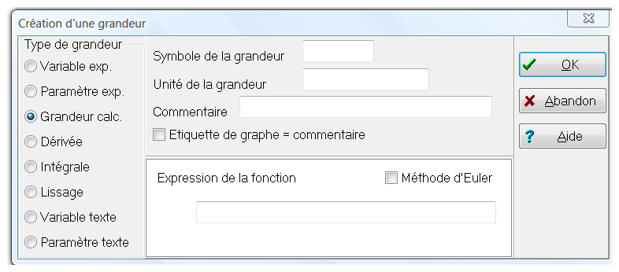
!!

Cliquer sur coord afin de représenter E_{c} (t).

5.2. Donner l’allure du graphe. Préciser votre pensée en répondant à la question suivante : Que peut-on dire de l’énergie cinétique de l’objet au cours du temps ?

…………………………………………………………………………………………………………………………………………………………………………………

…………………………………………………………………………………………………………………………………………………………………………………

Une autre forme d’énergie que possède l’objet, liée à son altitude, est
l’énergie potentielle de pesanteur notée « E_{pp} »

6°/ Question sur l’énergie potentielle de pesanteur

6.1. Exprimer l’énergie potentielle de pesanteur de l’objet. Précisez les unités.

E _{pp} = ………………………………………………………………..… = ….……………………………………………………………………………………………

Ajouter la grandeur « énergie potentielle de pesanteur » comme précédemment puis afficher la courbe E_{pp} (t).
6.2. Donner l’allure du graphe. Préciser votre pensée en répondant à la question suivante : Que peut-on dire de l’énergie potentielle de pesanteur de l’objet au cours du temps ?

…………………………………………………………………………………………………………………………………………………………………………………

…………………………………………………………………………………………………………………………………………………………………………………

7°/ Question sur l’énergie mécanique

On peut définir, à partir des deux énergies évoquées précédemment, une nouvelle énergie :
l’énergie mécanique notée « E_{m} ».

7.1. Exprimer l’énergie mécanique de l’objet. Précisez les unités.

…………………………………………………………………………………………………………………………………………………………………………………

Ajouter la grandeur « énergie mécanique » ; puis afficher sur le même graphique les courbes E_{c} (t), E_{pp}(t) et E_{m}(t).
Sauvegardez ces courbes vous en donnerez l’allure générale pour votre compte rendu.

7.2. Que peut-on dire de l’énergie mécanique au cours de la chute ? Peut-on dire que l’énergie mécanique de l’objet est conservée (c'est-à-dire constante) ou non au cours du temps ?

…………………………………………………………………………………………………………………………………………………………………………………

…………………………………………………………………………………………………………………………………………………………………………………

8°/ Autre cas
On souhaite réaliser une expérience dans laquelle le résultat final (auquel vous venez d’arriver) soit l’opposé.

8.1. Proposer un autre projectile en remplacement de votre premier objet et expliquer votre choix.
…………………………………………………………………………………………………………………………………………………………………………………

…………………………………………………………………………………………………………………………………………………………………………………

…………………………………………………………………………………………………………………………………………………………………………………

8.2. Réaliser la manipulation avec cet autre objet et conclure
…………………………………………………………………………………………………………………………………………………………………………………

…………………………………………………………………………………………………………………………………………………………………………………

…………………………………………………………………………………………………………………………………………………………………………………

